Sätt guldkant på vardagen med nya hälsogranola från Risenta

Risenta lanserar nu en hälsogranola som är både nyttig och god på samma gång. Granolan har ett lägre sockerinnehåll än andra crunchvarianter i butikshyllan och är mer fiberrik jämfört med liknande frukostprodukter, men med samma härliga krisp.

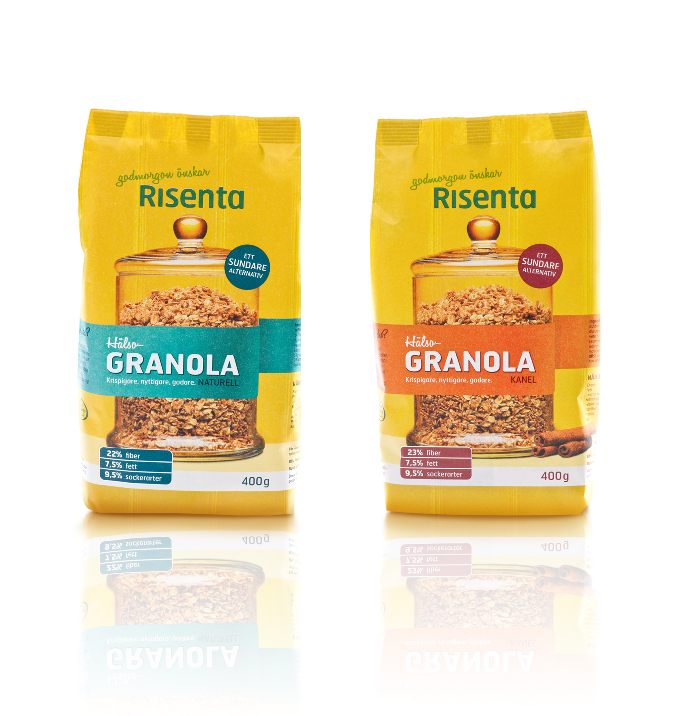
– Crunchflingor gillas av många men väljs ofta bort för att de upplevs för söta. Vi är glada att kunna erbjuda ett hälsosammare alternativ till alla som vill kunna äta gott men ändå medvetet, säger Lisa Tagesson, Kategori- och Marknadschef på Risenta.

Granolan görs på en blandning av puffat durumvete, havre- och dinkelflingor och finns i smakerna kanel och naturell. Risentas krispiga hälsogranola är rik på kostfiber och fyller på kroppens depåer med energi för att orka hela dagen. Granolan är god att äta med mjölk, yoghurt eller fil till frukost, lunch eller mellanmål, eller toppa favoritsmoothien för extra mättnad och tillskott av fiber.

Krispigheten i Risentas granola kommer inte från socker, utan från kornmalt och oligofruktos*. Oligofruktos är en naturlig råvara som kommer från chikoriarot och har andra hälsoeffekter än vanligt fruktos.

Vikt: 400 gram. Rekommenderat pris 37,50 kr.

*Oligofruktos/inulin är en naturlig råvara som kommer från chikoriarot. Det består kemiskt av fruktosmolekyler som har kopplats ihop i korta kedjor och detta ger ämnet andra hälsoeffekter än vanligt fruktos. Oligofruktos kan våra kroppar inte bryta ner och istället blir det näring åt goda bakterier i våra tarmar.

För ytterligare information, bilder och produktprover kontakta:

Lisa Tagesson, Kategori- och Marknadschef Risenta, tel: 08-586 27 512, e-post: lisa.tagesson@risenta.se

Hanna Axelryd, Jung Relations, tel: 0708-43 08 33 e-post: hanna.axelryd@jungrelations.com

